学校召开2018年基层党组织建设工作会议
12月14日上午，学校在国际交流中心召开2018年基层党组织建设工作会议。校领导范真、秦梦华、李进京、李玉洋、于鸿远、张永法、殷敏出席会议，李进京主持会议。各党总支书记、副书记、党支部书记，专职组织员，副处级及以上党员干部，党员辅导员共240余人参加会议。

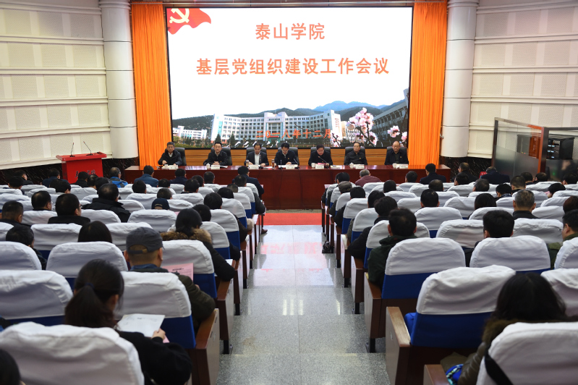

党委书记范真就做好基层党组织建设工作提出指导性意见。他指出，加强党的组织体系建设是新时代组织工作的重点。近年来，我校各基层党组织认真贯彻落实中央、省委的决策部署及校党委的工作安排，有力推进了党的建设各项任务落实落地，基层党组织的创造力、凝聚力、战斗力不断提升，广大党员干部党性意识、组织纪律观念显著增强。但对照党要管党、全面从严治党要求，对照初心和使命，面对高等教育综合改革不断深化、加快推进的新形势，我校基层党组织建设还存在一些薄弱环节和问题，主要表现在四个方面：一是政治理论学习存在“应景化”和不严不实等问题；二是党要管党、全面从严治党的意识树得不牢；三是组织力不强，党建压力层层传导不到底；四是党内制度执行不严格、不规范。

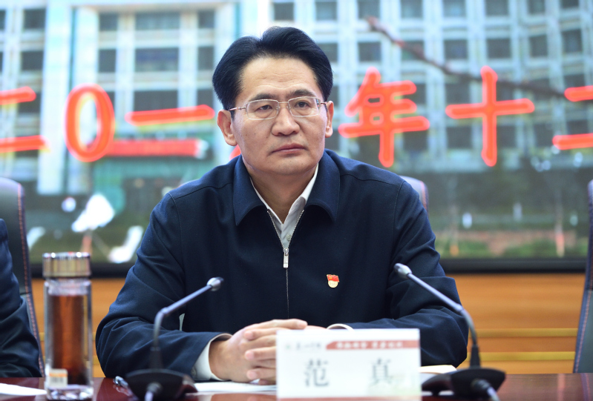

范真强调，针对存在的薄弱环节和问题，各党组织必须引起高度重视，必须以刀刃向内的自我革命精神，直面基层党建工作中存在的突出问题，毫不动摇的加以克服和解决。为此，他提出四点要求：一是要深学笃行习近平新时代中国特色社会主义思想，把政治建设摆在首位。树牢“四个意识”，坚定“四个自信”，坚决维护习近平总书记党中央的核心、全党的核心地位，坚决维护党中央权威和集中统一领导。二是要抓实基层党组织重点工作，推动基层党组织全面进步、全面过硬。各党组织要选优配强教师党支部书记，全面实施“党建带头人、学术带头人”培育工程，力争3年内使教师党支部书记普遍成为“双带头人”。三是要压实基层党建工作责任，把党的领导贯穿办学治校、教书育人全过程。各基层党组织要不断优化党组织设置，积极探索党组织设置方式，推动党的组织和工作全覆盖。四是要发挥“头雁效应”，努力做到政治过硬、敢于担当、勇于创新。党员干部特别是领导干部要切实增强标杆意识、表率意识，自觉担当领导责任、示范责任，努力做到信念过硬、政治过硬、责任过硬、能力过硬、作风过硬，坚持身体力行，以上率下,充分调动各方面的积极性、主动性、创造性，领导推动基层党组织和党员干部思想大改进、作风大改进、工作大改进，切实提高工作执行力和落实力。

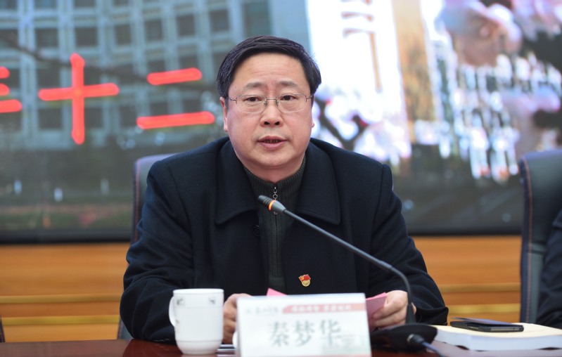

党委副书记、校长秦梦华传达学习了全国及全省组织工作会议精神。习近平总书记在全国组织工作会议上强调中国特色社会主义进入新时代，我们党一定要有新气象新作为，关键是党的建设新的伟大工程要开创新局面。伟大斗争、伟大工程、伟大事业、伟大梦想，其中起决定性作用的是党的建设新的伟大工程。要把新时代坚持和发展中国特色社会主义这场伟大社会革命进行好，我们党必须勇于进行自我革命，全面贯彻新时代党的建设总要求，不断提高党的建设质量，把党建设得更加坚强有力。

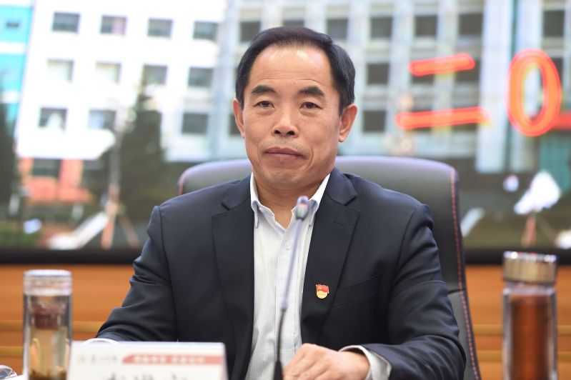

党委副书记李进京要求全校各级党组织认真做好本次会议精神的传达、学习、贯彻，准确把握新时代加强基层党组织建设的总体要求和工作重点，切实抓好基层党建工作的落实，切实发挥好基层党组织作用，切实形成工作整体合力，切实推动党建工作创新，不断增强基层党组织的创造力、凝聚力和战斗力，把学校各基层党组织建设成为推动学校改革发展的坚强战斗堡垒，为建设以教师教育为鲜明特色的高水平应用型大学提供坚强组织保证。

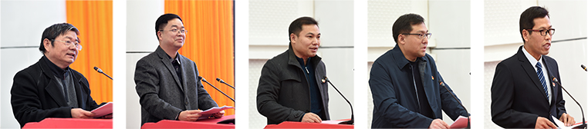

会议期间，李鹏、田兆胜、国忠金、禚林海、于勇5位基层党组织书记分别代表二级学院党总支、教工党支部、“双带头人”、学生党支部分别做了典型发言。

